Pressemeddelelse 4. maj 2022

Største danskejede leverandør til byggeriet fylder 70 år
Bygma Gruppen runder den 5. maj 70 år. Virksomheden startede som et trælastagentur med to ansatte, og er på syv årtier vokset til stor nordisk koncern med 2.600 medarbejdere og en omsætning på mere end 10 mia. DKK.
Gennem 70 år har Bygma leveret materialer til både større og mindre byggerier. I dag leverer koncernen materialer over hele Norden og bidrager til dansk og nordisk byggeri med bæredygtige materialer, sparring med kunderne og respekt for det gode håndværk. Koncernen investerer massivt i uddannelse på alle niveauer, og lægger vægt på at tiltrække branchens dygtigste medarbejdere.
Familieejet koncern
Den familieejede koncern ledes i dag af Peter H. Christiansen, der er søn af Bygmas grundlægger, og Klaus Hadsbjerg. De to har kørt professionelt parløb siden 2006, hvor Peter Christiansen blev udnævnt til koncernchef og de to dannede direktion. Udover flotte finansielle resultater og strategiske opkøb har det bl.a. resulteret i et fælles værdisæt for virksomheden, etablering af Bygma Akademiet, lancering af Ikke for Amatører-konceptet og et stærkt fokus på bæredygtighed.
Historisk tilbageblik
Historien går tilbage til 1952, og startede som et agentur for en række større, svenske savværker i Danmark. Få år senere blev sortimentet udvidet med byggematerialer og relaterede produkter til byggebranchen og koncernen er vokset stærkt via opkøb og organisk vækst. Bygma blev grundlagt med det gode købmandskab og troværdighed som omdrejningspunkt. I dag har Bygma Gruppen mere end 100 forretningsenheder over hele Norden, og har vokset sig til den største danskejede leverandør inden for byggeriet. Seneste årsregnskab viste en omsætning på 10,8 mia. DKK.

Billedtekst
Koncernens navn blev valgt efter en navnekonkurrence blandt medarbejderne, og er en sammentrækning af ordet BYGge-MA-terialer
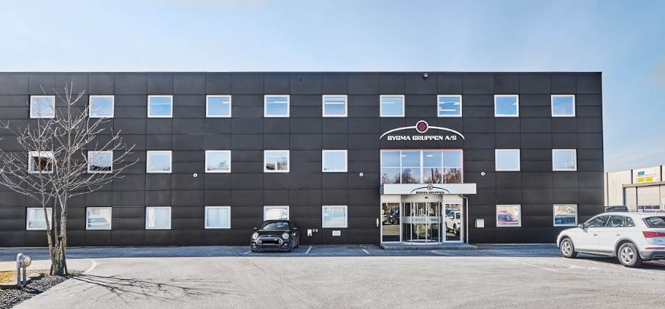

Bygma Gruppen beskæftiger ca. 2.600 ansatte fordelt på mere end 100 forretningsenheder i hele Norden. Koncernen er den største danskejede leverandør til byggeriet, med aktiviteter inden for salg og distribution af byggematerialer til både større og mindre byggerier. Bygma Gruppen omsætter for over 10 mia. DKK.

